### 课时35　课时精练

(2022·北京西城区模拟)近年来祁连山山麓已成为全国最重要的玉米良种繁育基地。下图为“我国祁连山区不同海拔、南北坡向某森林植被分布百分比图”。读图，完成1～2题。

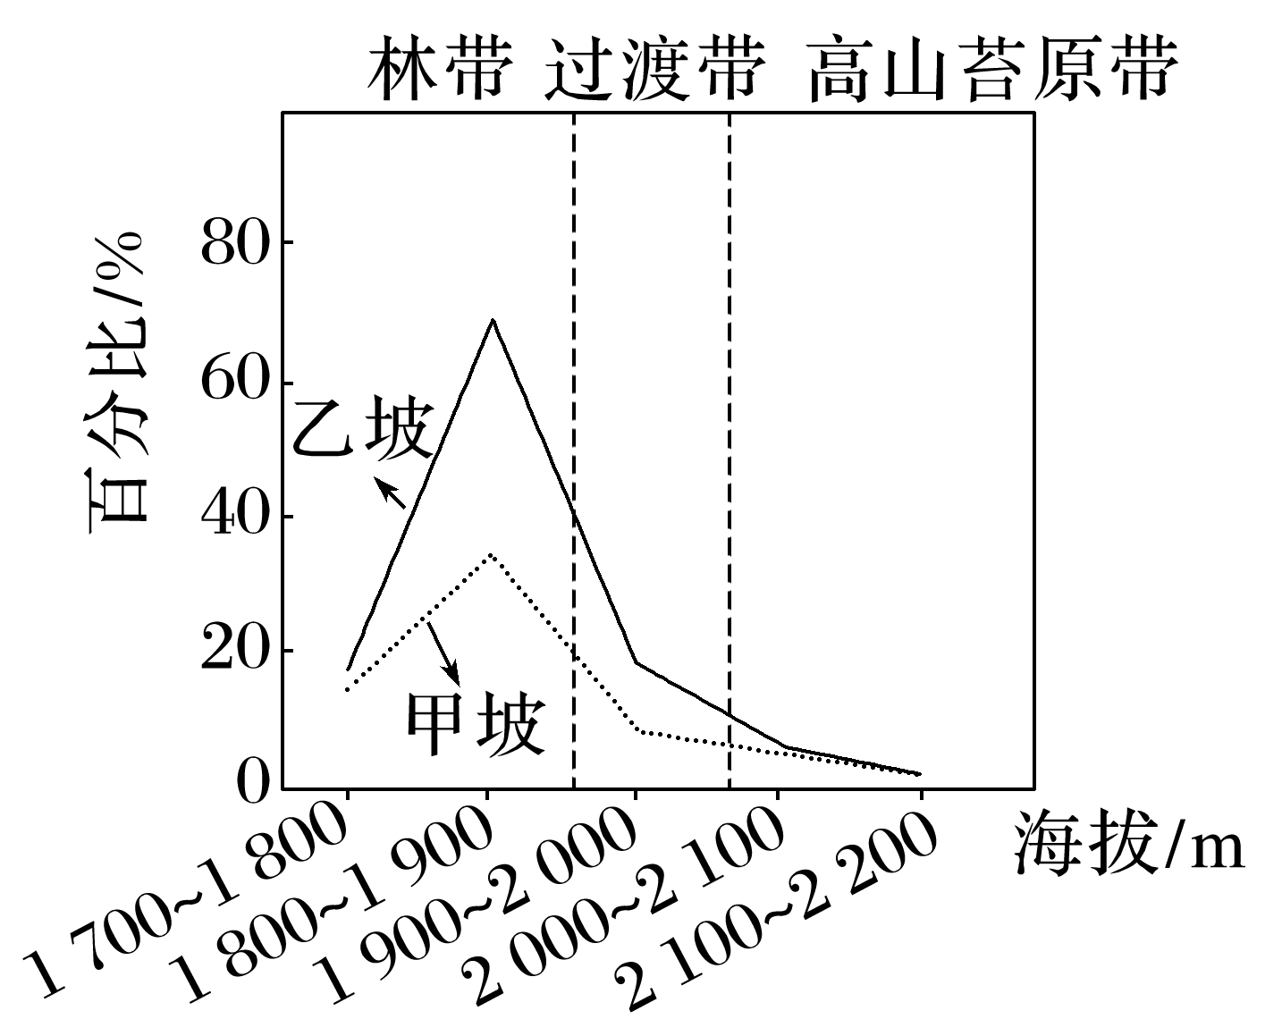

1．该山地垂直带谱丰富，山麓最常见的自然景观是(　　)

A．胡杨林 B．云杉林

C．荒漠 D．冲积扇

2．下列对祁连山玉米育种基地区位说法正确的是(　　)

A．甲坡，地广人稀 B．甲坡，光照充足

C．乙坡，蒸发较小 D．乙坡，利于冬储

答案　1.C　2.D

解析　第1题，根据所学知识可知，祁连山地处我国西北干旱地区，为温带大陆性气候，该地区典型的自然景观应为温带荒漠，故C正确。第2题，根据所学知识可知，祁连山延伸方向大致是西北—东南方向，其南坡接青藏高原，北坡临河西走廊。结合图示信息可知，在相同的海拔段乙坡植被带多于甲坡。南坡青藏高原海拔高，气温低，热量不足，土壤发育弱，植被稀疏；北坡为阴坡，水分蒸发量相对较小，山地降水较多，植被较丰富。所以甲坡应为山的南侧，乙坡应为山的北侧。玉米育种应选择热量相对充足、水源较丰富、土壤肥沃的地区，乙坡的夏季满足这些条件，而种子收储之后，需要低温干燥的环境，北坡纬度较高，冬季风大、降水少、气候干燥且气温低，种子不易霉变，便于储存，D正确。

下图为“某山地等高线、等温线、雪线示意图”。据此完成3～4题。

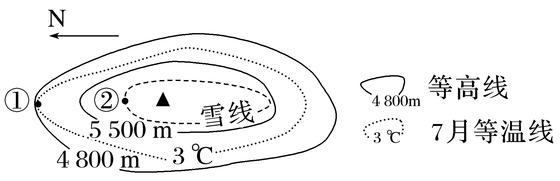

3．该山地南坡属于(　　)

A．阳坡和迎风坡 B．阴坡和背风坡

C．阴坡和迎风坡 D．阳坡和背风坡

4．图中①②两地之间分布范围最广的植被可能为(　　)

A．高山草甸 B．高寒荒漠

C．针阔叶混交林 D．高山针叶林

答案　3.A　4.B

解析　第3题，根据所学知识并结合示意图可知，相对于北坡来说，南坡的气温较高，应为阳坡，而雪线分布较北坡低，应该为迎风坡，A正确。第4题，结合上题分析可知，①②两地之间的地区位于山地背风坡、阴坡，太阳光照时间少，降水少，而且①地7月等温线为3 ℃，②地有雪线经过，高寒的气候不利于植被生长，因此①②两地之间分布范围最广的植被可能为高寒荒漠，B正确。

下表为“我国甲、乙两山基带的气象要素及雪线高度资料表”。读表，回答5～6题。

|  |  |  |  |  |  |
| --- | --- | --- | --- | --- | --- |
|  | | 甲山(海拔7 782 m) | | 乙山(海拔7 435 m) | |
| 南坡 | 北坡 | 南坡 | 北坡 |
| 基带气  象要素 | 海拔/m | 1 100 | 2 920 | 1 229 | 1 848 |
| 年均温/℃ | 16.1 | 7.9 | 7.4 | 2.8 |
| 年降水量/mm | 2 276.6 | 512.1 | 96.1 | 519.2 |
| 雪线高度/m | | 4 750 | 5 000 | 4 350 | 3 980 |

5.据表中资料可以推断(　　)

A．甲山北坡相对高度大于南坡

B．甲山南坡的垂直带谱最丰富

C．乙山南坡的河流补给以雨水为主

D．乙山的森林蓄积量大于甲山

6．与乙山相比，甲山雪线分布特点形成的主导因素是(　　)

①纬度位置　②山体海拔　③水汽来源方向　④人类活动

A．①② B．②③ C．①③ D．③④

答案　5.B　6.C

解析　第5题，据表中资料推断，甲山北坡相对高度小于南坡，甲山南坡的垂直带谱最丰富；乙山南坡的河流补给应以高山冰雪融水为主，乙山的森林蓄积量小于甲山。第6题，根据表中资料可知，甲山年均温比乙山高，说明纬度比乙山低，因而甲山雪线比乙山高；甲山南坡雪线较低，说明甲山南坡为迎风坡，乙山北坡雪线较低，说明乙山北坡为迎风坡，所以两山的水汽来源方向不同。

读“我国部分相对高度在1 000 m以上的山地森林植被垂直带谱图”，回答7～8题。

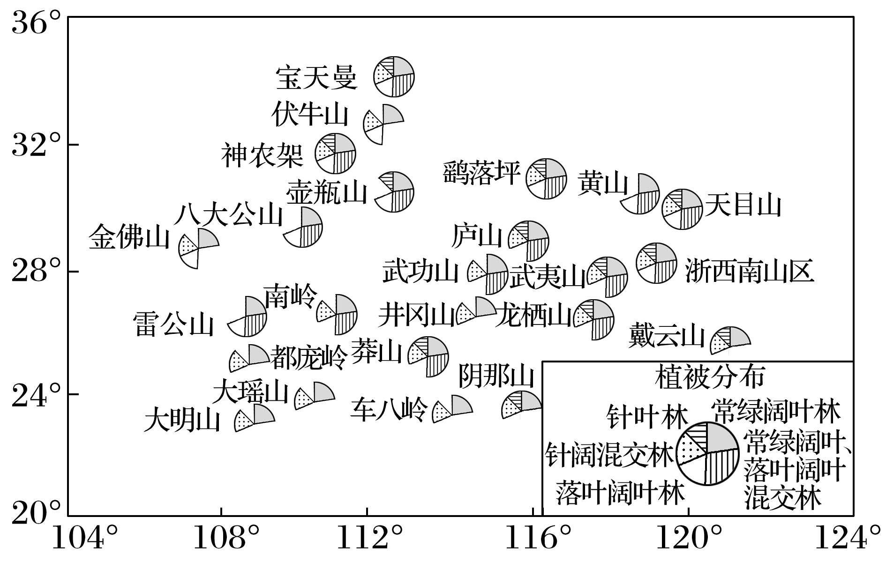

7．与图中28°N以南山地有无针叶林关系最密切的是(　　)

A．光照 B．热量

C．水分 D．海拔

8．下列山地中针叶林分布下限海拔最低的是(　　)

A．莽山 B．武夷山

C．神农架 D．宝天曼

答案　7.C　8.D

解析　第7题，从图中可以看出，28°N以南山地东部有针叶林分布，而西部没有针叶林分布，这应与西部地区降水相对较少有关，故C正确。第8题，图示山地中宝天曼的纬度最高，热量条件最差，因而针叶林分布下限海拔最低。故选D。

地带性土壤是由气候、植被等因素相互作用形成的，在一定地域空间形成了气候—植被—土壤相对应的整体性分布特征。高黎贡山位于青藏高原南部，横断山脉西部断块带，下图是“高黎贡山土壤垂直分布示意图”。读图完成9～11题。

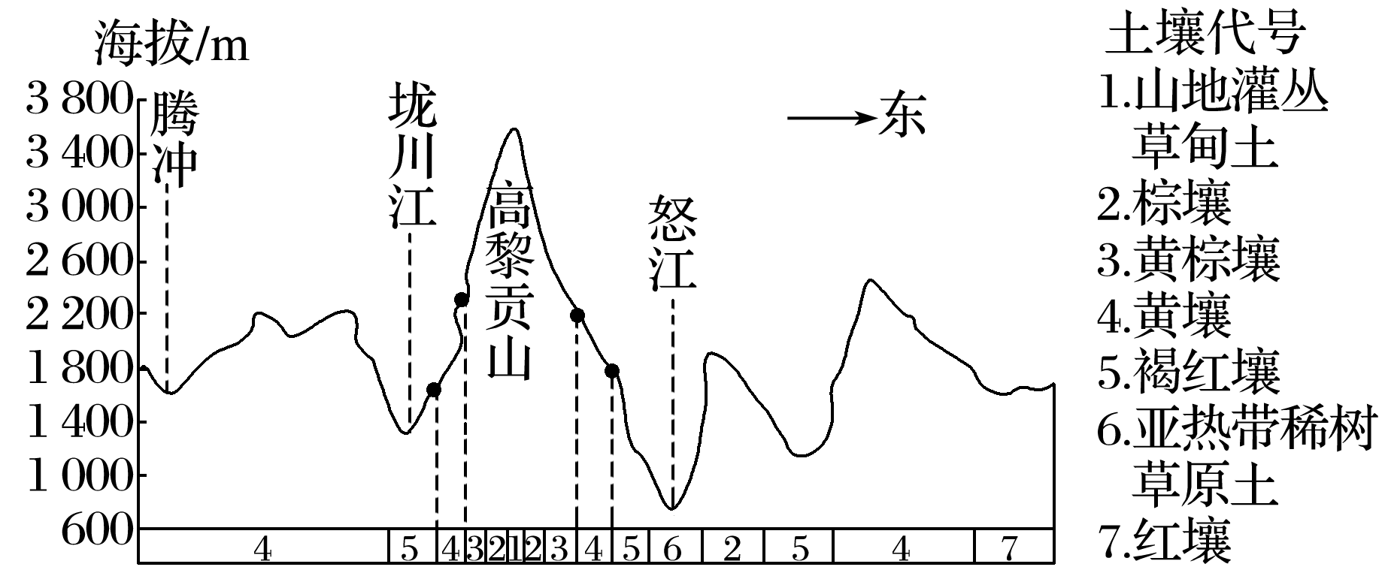

9．导致高黎贡山两坡黄棕壤、黄壤分布下限不同的主要因素是(　　)

A．纬度 B．坡向

C．海拔 D．坡度

10．图中褐红壤地带分布范围较广的自然植被是(　　)

A．亚热带常绿阔叶林

B．温带落叶阔叶林

C．短刺灌丛或草本类

D．温带针阔叶混交林

11．下列对高黎贡山东、西坡黄壤分布区特征的推测，正确的是(　　)

A．东坡降水量大于西坡

B．两坡气温差异小

C．土壤偏碱性

D．土壤偏酸性

答案　9.B　10.C　11.D

解析　第9题，据图可知，与高黎贡山西坡相比，黄壤在高黎贡山东坡分布下限较高，黄棕壤在高黎贡山东坡分布下限较低，主要的原因可能是受夏季风的影响程度不同，导致水热条件不同，土壤发育不同，故两者之间产生差异的主要因素为坡向，选B。第10题，据图可知，图中褐红壤主要分布在河谷地带或低海拔地区，且地形封闭、降水较少，水分条件不足以发育森林，因此广泛分布的自然植被应为短刺灌丛或草本类，选C。第11题，读图可知黄壤分布于河谷附近，黄壤在东坡的下限高于西坡，受水汽抬升的作用，可知东坡降水量小于西坡，A错。黄壤东、西两侧分布最高和最低位置均不相同，可推测东、西两侧气温差异较大，B错。该地土壤以黄壤、红壤类为主，气温高，湿度大，导致生物循环旺盛，淋溶作用强烈，土壤偏酸性，C错，D正确。

地处我国西部干旱、半干旱区的祁连山脉东西绵延千余千米，相对高差悬殊，发育着不少冰川，山间分布着很多水草丰美的河谷盆地。植被的分布与演变与当地水热状况密切相关。近年来受气候变化影响，该山总植被覆盖率有所增加。下图为“该山东部南北坡自然带垂直分异情况图”。据此完成12～14题。

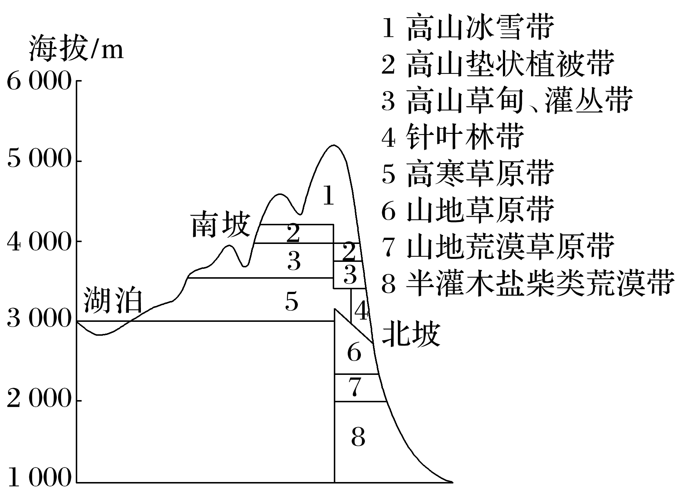

12．图中所示草甸带分布海拔高度高于草原带，形成这种现象的主要原因是(　　)

A．草甸带热量条件优于草原带

B．草甸带热量条件劣于草原带

C．草甸带水分条件优于草原带

D．草甸带水分条件劣于草原带

13．关于该山北坡叙述不正确的是(　　)

A．北坡自东向西雪线呈下降趋势

B．北坡自西向东植被类型越来越丰富

C．北坡雪线低于南坡

D．北坡自然带谱比南坡更复杂

14．近年来该山东部局部河谷地带植被覆盖率有所降低的主要原因可能是(　　)

A．气温上升，蒸发加剧

B．降水增多，土壤过湿

C．受人类活动干扰大

D．退耕还林还草面积小

答案　12.C　13.A　14.C

解析　第12题，影响植被分布的因素主要是水分和热量条件。祁连山脉地处西部干旱、半干旱区，基带植被为荒漠，湿度条件直接影响了植被带的分布。草原以旱生草本植物占优势，是地带性植被；草甸是在适中的水分条件下发育起来的以多年生中生草本为主体的植被类型，草甸属于非地带性植被。祁连山天然草地植被以高寒草原、高寒草甸、山地草原、山地荒漠草原为主，土壤水分储量以高寒草甸最高，其次为高寒草原、山地草原、山地荒漠草原。故选C。第13题，祁连山北坡自东向西，降水量总体减少，植被类型趋于简单，雪线呈上升趋势。祁连山北坡为迎风坡，降水较多，雪线较南坡低且北坡自然带谱更复杂，故选A。第14题，结合材料“近年来受气候变化影响，该山总植被覆盖率有所增加”，在植被覆盖率整体有所增加背景下，局部地区却有所降低，最可能的原因是受到人类活动干扰。气温上升，蒸发加剧，不会只影响局部，A错误。河谷地带排水好，不会造成土壤过湿，B错误。退耕还林还草应该会增加植被覆盖率，D错误。故选C。

15．阅读图文资料，完成下列问题。(16分)

肯尼亚山是一座死火山，海拔5 199米，高耸在东非大裂谷东侧。近年来，中国与肯尼亚的科学家联合对肯尼亚山的生物多样性进行了研究。图甲示意肯尼亚山的位置，图乙是肯尼亚山植被带平面分布图及垂直剖面图。

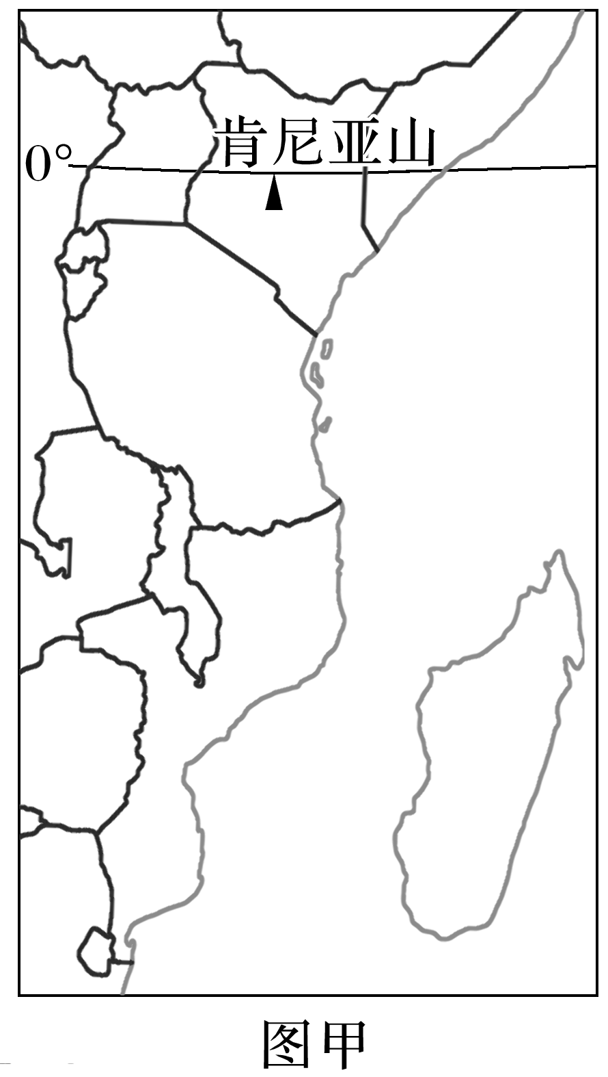

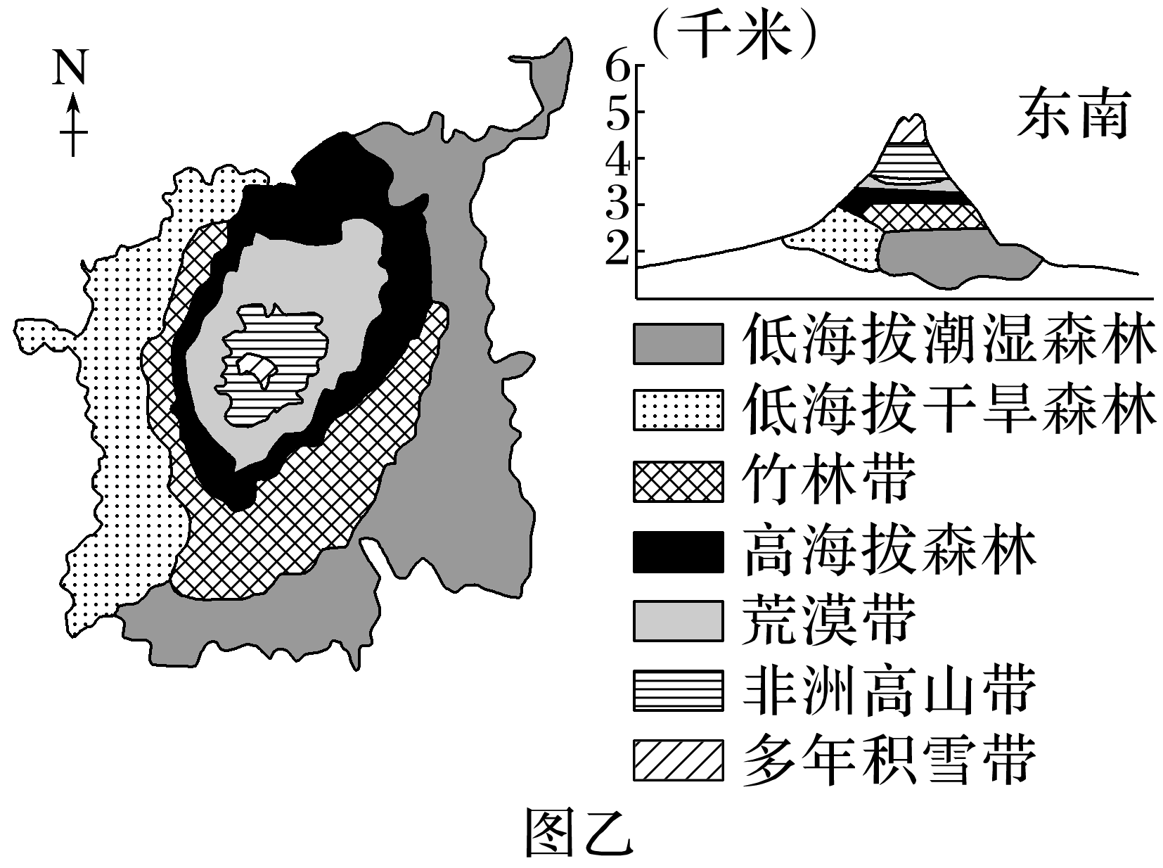

(1)分析肯尼亚山植被类型丰富的原因。(4分)

(2)简述低海拔森林分布的特点，并分析原因。(8分)

(3)随着海拔升高，植被带在不同坡向分布的差异减小，试分析其原因。(4分)

答案　(1)肯尼亚山位于赤道附近，纬度低，热量条件好，基带为热带植被；海拔高，相对高度大，距海较近，水分条件较好，垂直带谱复杂，具有从热带到寒带的植被类型。

(2)分布特点：东南坡为低海拔潮湿森林，分布面积较大；西坡为低海拔干旱森林，分布面积较小。原因：东南坡为迎风坡，降水量较大，较湿润；西坡为背风坡，降水量较小，较干旱。

(3)肯尼亚山为死火山，山体呈锥形，随着海拔升高，山体面积减小，各坡向水热交换作用增强，气温、降水等气候因素差异减小，使得植被带差异减小。